# Как просматривать документы в формате ipynb

Как открыть ipynb онлайн

Работа в Jupyter Notebook

## Как открыть ipynb онлайн

Файлы в формате ipynb можно просматривать онлайн c помощью расширения google colaboratory. Для этого вам понадобится завести google аккаунт и авторизоваться.

Нажмите на прикреплённый к уроку файл. Вверху экрана выберите Открыть с помощью > Подключить другие приложения.

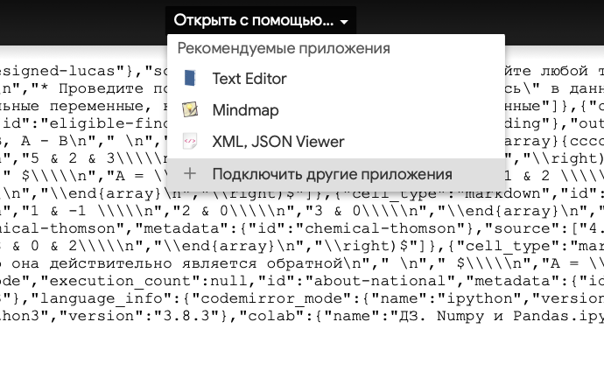

Найдите среди предлагаемых приложений Colaboratory и установите его.

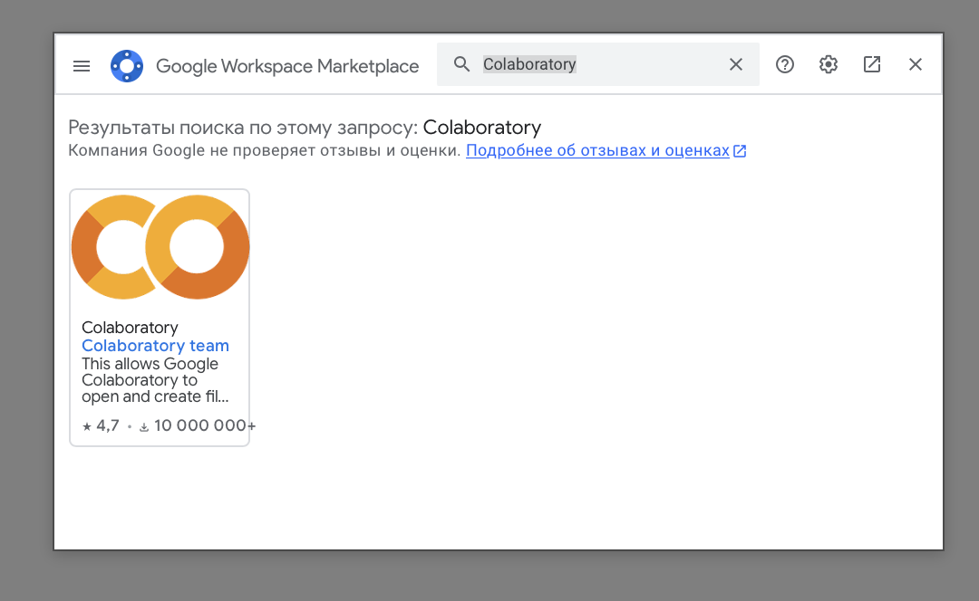

Файлы такого формата будут открываться автоматически или при выборе варианта Открыть в google colaboratory.

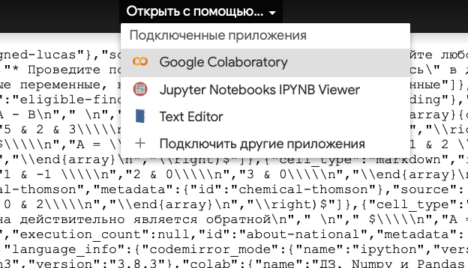

**Вы можете открыть файл не только из окна Google Drive, но и на сайте Colab.**

Откройте [сайт](https://colab.research.google.com/notebooks/intro.ipynb) (<https://colab.research.google.com/notebooks/intro.ipynb>). Выберите Файл > Открыть блокнот.



Загрузите файл с Google диска / GitHub или с пк.

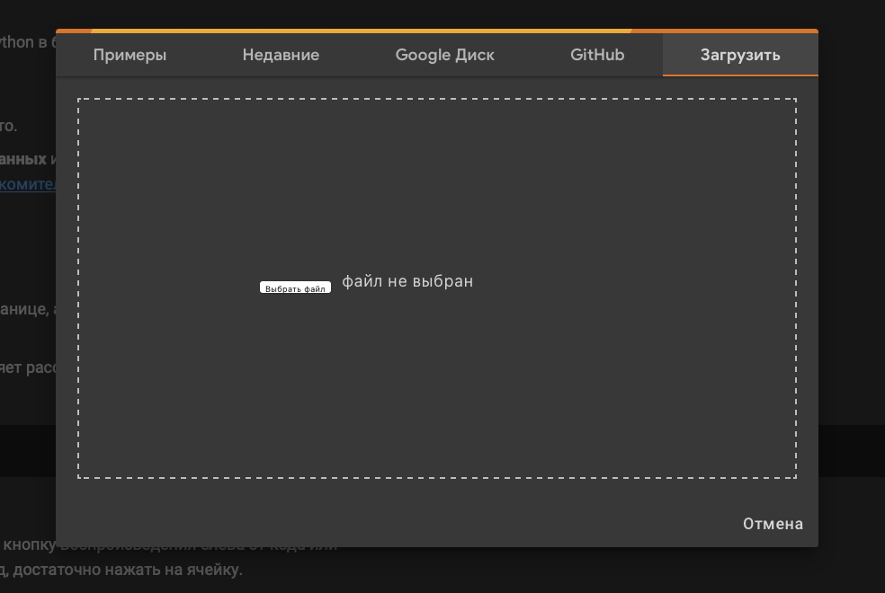

Загруженный файл откроется автоматически.

## Работа в Jupyter Notebook

Для работы с загруженными файлами формата ipynb будем использовать Jupyter Notebook в составе дистрибутива Anaconda, который можно скачать [с официального сайта](https://www.anaconda.com/) (<https://www.anaconda.com/>).

После установки и запуска выберите Notebook в правом верхнем углу и нажмите Launch.

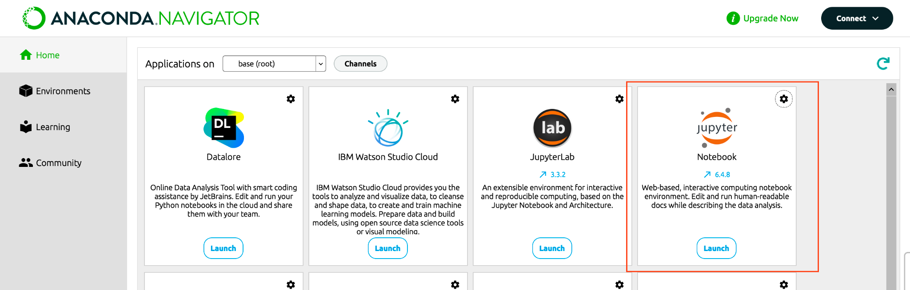

В открывшемся окне выберите нужный файл из папок внизу или загрузите его через меню Загрузить.

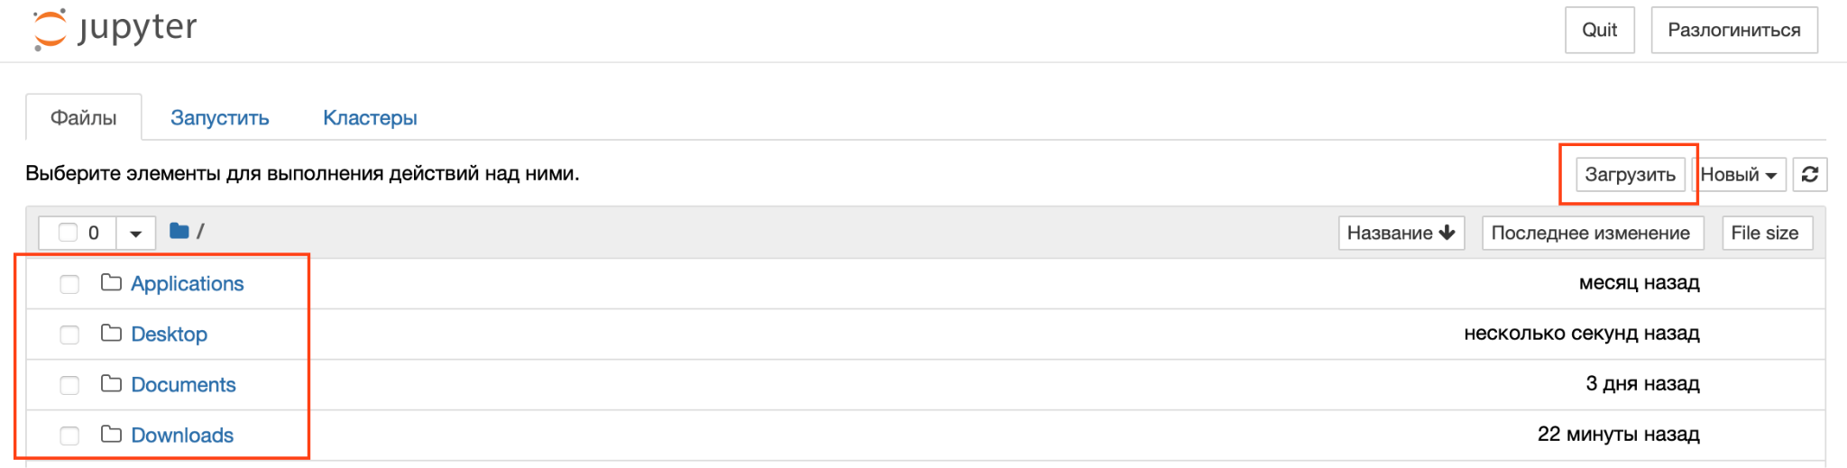

Файл откроется в новом окне.